**TRƯỜNG CAO ĐẲNG KĨ THUẬT CAO THẮNG**

**KHOA ĐIỆN TỬ TIN HỌC**

Website: cntt.caothang.edu.com.vn

BÁO CÁO MÔN: LẬP TRÌNH DI ĐỘNG

ĐỀ TÀI

TRÒ CHƠI AI LÀ TRIỆU PHÚ

Ngày lập báo cáo:Thứ ba,ngày 31 tháng 12 năm 2019

Giảng viên hướng dẫn: Trần Thanh Tuấn

LỚP: CDTH17 PMA

**Thành phần thành viên nhóm**

**Nguyễn Ngọc Lễ - 0306171364**

**Nguyễn Việt Hân – 0306171339**

**Trà Trần Thanh Duy - 0306171334**



Phần 1: GIỚI THIỆU ĐỀ TÀI 1

1.1. Khảo sát các ứng dụng hiện có 1

1.2. Giới thiệu ứng dụng trò chơi “Ai là triệu phú” 1

Phần 2: PHÂN TÍCH – THIẾT KẾ 2

2.1. Mô hình usecase 2

2.1.1. Mô tả chức năng Đăng nhập 2

2.1.2. Mô tả chức năng Quản lí tài khoản 2

2.1.3. Mô tả chức năng Cập nhật thông tin 3

2.1.4. Mô tả chức năng Xem bảng xếp hạng 3

2.1.5. Mô tả chức năng Xem lịch sử chơi 4

2.1.6. Mô tả chức năng Quên mật khẩu 4

2.1.7. Mô tả chức năng Trò chơi mới 5

2.1.8. Mô tả chức năng Chọn lĩnh vực câu hỏi 5

2.1.9. Mô tả chức năng Hiển thị câu hỏi 6

2.1.10. Mô tả chức năng Trả lời câu hỏi 6

2.1.11. Mô tả chức năng Gọi điện thoại cho người thân 7

2.1.12. Mô tả chức năng Loại bỏ đáp án sai 7

2.1.13. Mô tả chức năng Mua câu hỏi 8

2.1.14. Mô tả chức năng Chuyển câu hỏi 8

2.1.15. Mô tả chức năng Mua credit 9

2.1.16. Mô tả chức năng Đăng kí tài khoản 9

2.2. Mô hình Activity 10

2.2.1. Chức năng đăng kí 10

2.2.2. Chức năng đăng nhập 11

2.2.3. Chức năng quên mật khẩu 12

2.2.4. Chức năng xem bảng xếp hạng 13

2.2.5. Chức năng xem lịch sử chơi 14

2.2.6. Chức năng mua credit 15

2.2.7. Chức năng chọn lĩnh vực 16

2.2.8. Chức năng hiển thị câu hỏi 17

2.2.9. Chức năng mua câu hỏi 18

2.2.10. Chức năng chuyển câu hỏi 19

2.2.11. Chức năng cập nhật tài khoản 20

2.2.12. Chức năng trợ giúp từ khán giả 21

2.2.13. Chức năng loại câu trả lời sai 22

2.2.14. Chức năng gọi điện cho người thân 23

2.3. Mô hình CSDL quan hệ 24

Phần 3: CÀI ĐẶT 28

3.1. ĐĂNG KÍ 28

3.2. ĐĂNG NHẬP 28

3.3. QUẢN LÝ TÀI KHOẢN 28

3.4. TRÒ CHƠI MỚI 28

3.5. LỊCH SỬ CHƠI 28

3.6. BẢNG XẾP HẠNG 28

3.7. MUA CREDIT 28

Phần 4: KẾT LUẬN VÀ HƯỚNG PHÁT TRIỂN 29

4.1. Những chức năng đã cài đặt được 29

4.2. Những chức năng chưa cài đặt được 29

4.3. Kết luận 29

4.3.1. Ưu điểm 29

4.3.2. Nhược điểm 29

4.4. Hướng phát triển 29

4.5. Bảng phân công nhiệm vụ 29

4.6. Lịch sử commit 29

**MỤC LỤC HÌNH ẢNH**

Hình 2.1:Chức năng đăng kí 10

Hình 2.2:Chức năng đăng nhập 11

Hình 2.3:Chức năng quên mật khẩu 12

Hình 2.4:Chức năng xem bảng xếp hạng 13

Hình 2.5:Chức năng xem lịch sử chơi 14

Hình 2.6:Chức năng mua credit 15

Hình 2.7:Chức năng chọn lĩnh vực 16

Hình 2.8:Chức năng hiển thị câu hỏi 17

Hình 2.9:Chức năng mua câu hỏi 18

Hình 2.10:Chức năng chuyển câu hỏi 19

Hình 2.11:Chức năng cập nhật tài khoản 20

Hình 2.12:Chức năng trợ giúp từ khán giả 21

Hình 2.13:Chức năng loại câu trả lời sai 22

Hình 2.14:Chức năng gọi điện thoại cho người thân 23

**MỤC LỤC BẢNG**

Bảng 2.1:Bảng quan_tri_vien 2

Bảng 2.2:Cau_hoi 2

Bảng 2.3:Nguoi_choi 3

Bảng 2.4:Chi_tiet_luot_choi 3

Bảng 2.5:Lich_su_mua_credit 4

Bảng 2.6:Luot_choi 4

Bảng 2.7:Goi_credit 4

Bảng 2.8:Cau_hinh_diem_cau_hoi 5

Bảng 2.9:Cau_hinh_app 5

Bảng 2.10:Cau_hinh_tro_giup 5

Bảng 2.11:Quan_tri_vien 6

# GIỚI THIỆU ĐỀ TÀI

## Khảo sát các ứng dụng hiện có

Hiện nay trên thị trường có rất nhiều trò chơi giải trí nổi tiêng như Liên Quân Mobile,PUBG,VLTK Mobile….. Nhưng trò chơi Ai Là Triệu Phú vẫn là một trò chơi đi vào lòng người từ thực tế cho đến trên mobile.Trò chơi Ai Là Triệu Phú mobile là phiên bản dựa trên trò chơi truyền hình nổi tiếng Ai là triệu phú với mục đích chính của trò chơi là giành chiến thắng bằng cách trả lời chính xác 15 câu hỏi theo hình thức trắc nghiệm của chương trình.Vượt qua 15 câu hỏi đó bạn sẽ nhận được mức điểm tương thích và giành chiến thắng.

## Giới thiệu ứng dụng trò chơi “Ai là triệu phú”

Trò chơi Ai Là Triệu Phú mobile là phiên bản dựa trên trò chơi truyền hình nổi tiếng Ai là triệu phú với mục đích chính của trò chơi là giành chiến thắng bằng cách trả lời chính xác 15 câu hỏi theo hình thức trắc nghiệm của chương trình.Vượt qua 15 câu hỏi đó bạn sẽ nhận được mức điểm tương thích và giành chiến thắng.

**Luật Chơi:**

Người chơi phải trả lời 15 câu hỏi với cấp độ từ dễ đến khó, thời gian suy nghĩ không hạn chế. Mỗi câu hỏi có một mức tiền thưởng, tăng dần theo thứ tự. Có ba mốc quan trọng là câu số 5, câu số 10 và câu số 15 (mốc "TRIỆU PHÚ"). Khi vượt qua các mốc này, họ chắc chắn có được số tiền thưởng tương ứng của các câu hỏi đó.

**Các Sự Trợ Giúp:**

+50:50: Hệ thống sẽ loại bỏ 2 phương án sai.

+Gọi điện thoại cho người thân: người chơi liên lạc tới một trong số các số điện thoại đã đăng ký với chương trình từ trước lúc bắt đầu, và hỏi ý kiến của người ở đầu dây bên kia trong khoảng thời gian quy định là 30 giây.

+Xin ý kiến khán giả: Khi chọn sự trợ giúp này, người chơi sẽ nhận được kết quả trợ giúp dưới dạng biểu đồ phần trăm số khán giả lựa chọn từng phương án.

# PHÂN TÍCH – THIẾT KẾ

## Mô hình usecase

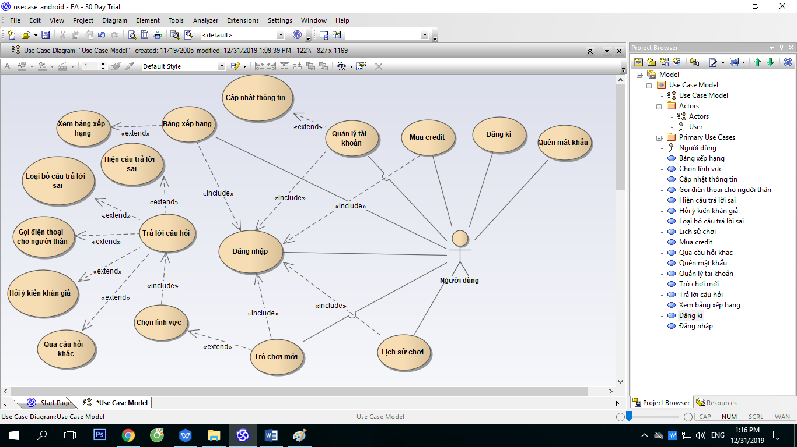

Hình 2.1:Sơ đồ use-case

### Mô tả chức năng Đăng nhập

|  |  |
| --- | --- |
| USECASE | UC01 |
| Tên UseCase | Đăng nhập |
| Tác nhân | Khách hàng |
| Tóm tắt | Khách hàng đăng nhập thành công vào trò chơi |
| Điều kiên tiên quyết | Đã có tài khoản |
| Kịch bản chính | Vào trò chơi:   * Nhập tài khoản đã có * Nhập mât khẩu của tài khoản * Enter đăng nhập thành công, hiện ra màn hình chính |

### Mô tả chức năng Quản lí tài khoản

|  |  |
| --- | --- |
| USECASE | UC02 |
| Tên UseCase | Quản lí tài khoản |
| Tác nhân | Khách hàng |
| Tóm tắt | Khách hàng đăng nhập thành công vào trò chơi và nhấn vào button quản lí tài khoản |
| Điều kiên tiên quyết | Đã đăng nhập |
| Kịch bản chính | Vào trò chơi:   * Nhập tài khoản đã có * Nhập mât khẩu của tài khoản * Enter đăng nhập thành công, hiện ra màn hình chính * Nhấp vào button quản lý tài khoản * Màn hình quản lí tài khoản xuất hiện |

### Mô tả chức năng Cập nhật thông tin

|  |  |
| --- | --- |
| USECASE | UC03 |
| Tên UseCase | Cập nhật thông tin |
| Tác nhân | Khách hàng |
| Tóm tắt | Khách hàng thay đổi theo thông tin mình muốn vào những ô thông tin |
| Điều kiên tiên quyết | Đã đăng nhập |
| Kịch bản chính | Vào trò chơi:   * Nhập tài khoản đã có * Nhập mât khẩu của tài khoản * Enter đăng nhập thành công, hiện ra màn hình chính * Nhấp vào button bảng xếp hạng * Màn hình bảng xếp hạng xuất hiện * Nhập thông tin cần đổi * Nhấn vào button Cập Nhật để cập nhật thông tin |

### Mô tả chức năng Xem bảng xếp hạng

|  |  |
| --- | --- |
| USECASE | UC04 |
| Tên UseCase | Xem bảng xếp hạng |
| Tác nhân | Khách hàng |
| Tóm tắt | Khách hàng đăng nhập thành công vào trò chơi |
| Điều kiên tiên quyết | Đã đăng nhập |
| Kịch bản chính | Vào trò chơi:   * Nhập tài khoản đã có * Nhập mât khẩu của tài khoản * Enter đăng nhập thành công, hiện ra màn hình chính * Nhấp vào button bảng xếp hạng * Màn hình bảng xếp hạng xuất hiện |

### Mô tả chức năng Xem lịch sử chơi

|  |  |
| --- | --- |
| USECASE | UC05 |
| Tên UseCase | Xem lịch sử chơi |
| Tác nhân | Khách hàng |
| Tóm tắt | Khách hàng đăng nhập thành công vào trò chơi |
| Điều kiên tiên quyết | Đã đăng nhập |
| Kịch bản chính | Vào trò chơi:   * Nhập tài khoản đã có * Nhập mât khẩu của tài khoản * Enter đăng nhập thành công, hiện ra màn hình chính * Nhấp vào button bảng xếp hạng * Màn hình bảng xếp hạng xuất hiện |

### Mô tả chức năng Quên mật khẩu

|  |  |
| --- | --- |
| USECASE | UC06 |
| Tên UseCase | Quên mật khẩu |
| Tác nhân | Khách hàng |
| Tóm tắt | Khách hàng nhấn vào button quên mật khẩu |
| Điều kiên tiên quyết | Nhớ email và tên tài khoản |
| Kịch bản chính | Vào trò chơi:   * Nhập tài khoản đã có * Nhập email của tài khoản * Chuyển qua màn hình đặt lại mật khẩu * Nhập mật khẩu mới * Enter để cập nhật mật khẩu mới |

### Mô tả chức năng Trò chơi mới

|  |  |
| --- | --- |
| USECASE | UC07 |
| Tên UseCase | Trò chơi mới |
| Tác nhân | Khách hàng |
| Tóm tắt | Khách hàng đăng nhập thành công vào trò chơi |
| Điều kiên tiên quyết | Đã đăng nhập |
| Kịch bản chính | Vào trò chơi:   * Nhập tài khoản đã có * Nhập email của tài khoản * Chuyển qua màn hình chính * Nhấn vào button trò chơi mới * Màn hình trò chơi xuất hiện |

### Mô tả chức năng Chọn lĩnh vực câu hỏi

|  |  |
| --- | --- |
| USECASE | UC08 |
| Tên UseCase | Chọn lĩnh vực câu hỏi |
| Tác nhân | Khách hàng |
| Tóm tắt | Khách hàng đăng nhập thành công vào trò chơi |
| Điều kiên tiên quyết | Đã đăng nhập |
| Kịch bản chính | Vào trò chơi:   * Nhập tài khoản đã có * Nhập email của tài khoản * Chuyển qua màn hình chính * Nhấn vào button trò chơi mới * Màn hình trò chơi xuất hiện * Nhấn vào chọn một trong các lĩnh vực |

### Mô tả chức năng Hiển thị câu hỏi

|  |  |
| --- | --- |
| USECASE | UC09 |
| Tên UseCase | Hiển thị câu hỏi |
| Tác nhân | Khách hàng |
| Tóm tắt | Khách hàng đăng nhập thành công vào trò chơi |
| Điều kiên tiên quyết | Đã đăng nhập |
| Kịch bản chính | Vào trò chơi:   * Nhập tài khoản đã có * Nhập email của tài khoản * Chuyển qua màn hình chính * Nhấn vào button trò chơi mới * Màn hình trò chơi xuất hiện * Nhấn vào chọn một trong các lĩnh vực * Màn hình câu hỏi sẽ xuất hiện |

### Mô tả chức năng Trả lời câu hỏi

|  |  |
| --- | --- |
| USECASE | UC10 |
| Tên UseCase | Trả lời câu hỏi |
| Tác nhân | Khách hàng |
| Tóm tắt | Khách hàng đăng nhập thành công vào trò chơi |
| Điều kiên tiên quyết | Đã đăng nhập |
| Kịch bản chính | Vào trò chơi:   * Nhập tài khoản đã có * Nhập email của tài khoản * Chuyển qua màn hình chính * Nhấn vào button trò chơi mới * Màn hình trò chơi xuất hiện * Nhấn vào chọn một trong các lĩnh vực * Màn hình câu hỏi sẽ xuất hiện,nhấn vào một trong 4 đáp án |

### Mô tả chức năng Gọi điện thoại cho người thân

|  |  |
| --- | --- |
| USECASE | UC11 |
| Tên UseCase | Gọi điện thoại cho người thân |
| Tác nhân | Khách hàng |
| Tóm tắt | Khách hàng đăng nhập thành công vào trò chơi |
| Điều kiên tiên quyết | Đã đăng nhập |
| Kịch bản chính | Vào trò chơi:   * Nhấn vào button trợ giúp gọi cho người thân * Màn hình trợ giúp sẽ xuất hiện |

### Mô tả chức năng Loại bỏ đáp án sai

|  |  |
| --- | --- |
| USECASE | UC12 |
| Tên UseCase | Loại bỏ đáp án sai |
| Tác nhân | Khách hàng |
| Tóm tắt | Khách hàng đăng nhập thành công vào trò chơi |
| Điều kiên tiên quyết | Đã đăng nhập |
| Kịch bản chính | Vào trò chơi:   * Nhấn vào button trợ giúp 50-50 * Màn hình trợ giúp sẽ xuất hiện |

### Mô tả chức năng Mua câu hỏi

|  |  |
| --- | --- |
| USECASE | UC13 |
| Tên UseCase | Mua câu hỏi |
| Tác nhân | Khách hàng |
| Tóm tắt | Khách hàng đăng nhập thành công vào trò chơi |
| Điều kiên tiên quyết | Đã đăng nhập |
| Kịch bản chính | Vào trò chơi:   * Nhấn vào button trợ giúp Mua câu hỏi * Màn hình sẽ chuyển qua câu hỏi mới * Điểm sẽ được tính đúng 1 câu |

### Mô tả chức năng Chuyển câu hỏi

|  |  |
| --- | --- |
| USECASE | UC14 |
| Tên UseCase | Mua câu hỏi |
| Tác nhân | Khách hàng |
| Tóm tắt | Khách hàng đăng nhập thành công vào trò chơi |
| Điều kiên tiên quyết | Đã đăng nhập |
| Kịch bản chính | Vào trò chơi:   * Nhấn vào button qua câu mới * Màn hình sẽ chuyển qua câu hỏi mới * Điểm sẽ không tính câu hỏi đó |

### Mô tả chức năng Mua credit

|  |  |
| --- | --- |
| USECASE | UC15 |
| Tên UseCase | Mua credit |
| Tác nhân | Khách hàng |
| Tóm tắt | Khách hàng đăng nhập thành công vào trò chơi |
| Điều kiên tiên quyết | Đã đăng nhập |
| Kịch bản chính | Vào trò chơi:   * Nhấn vào button mua credit * Màn hình bảng giá credit sẽ xuất hiện * Chọn gói credit cho phù hợp |

### Mô tả chức năng Đăng kí tài khoản

|  |  |
| --- | --- |
| USECASE | UC16 |
| Tên UseCase | Đăng kí tài khoản |
| Tác nhân | Khách hàng |
| Tóm tắt | Khách hàng vào trò chơi và nhấn vào đăng kí tài khoản |
| Điều kiên tiên quyết | Đã đăng nhập |
| Kịch bản chính | Vào trò chơi:   * Nhấn vào button mua đăng kí * Màn hình đăng kí sẽ xuất hiện * Nhập thông tin phù hợp * Nhấn đăng kí để đăng kí tài khoản |

## Mô hình Activity

### Chức năng đăng kí

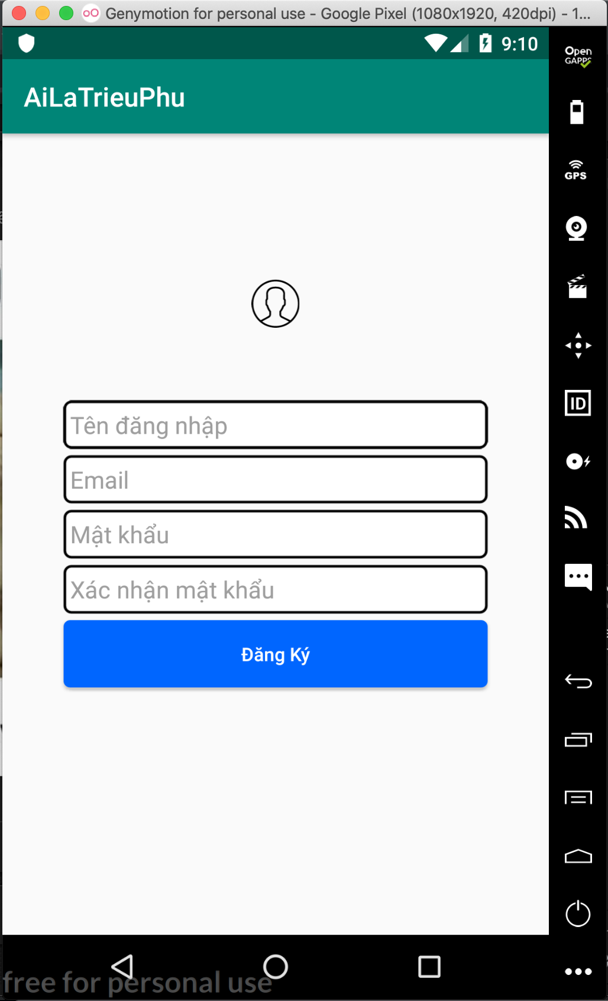

Hình 2.2:Chức năng đăng kí

### Chức năng đăng nhập

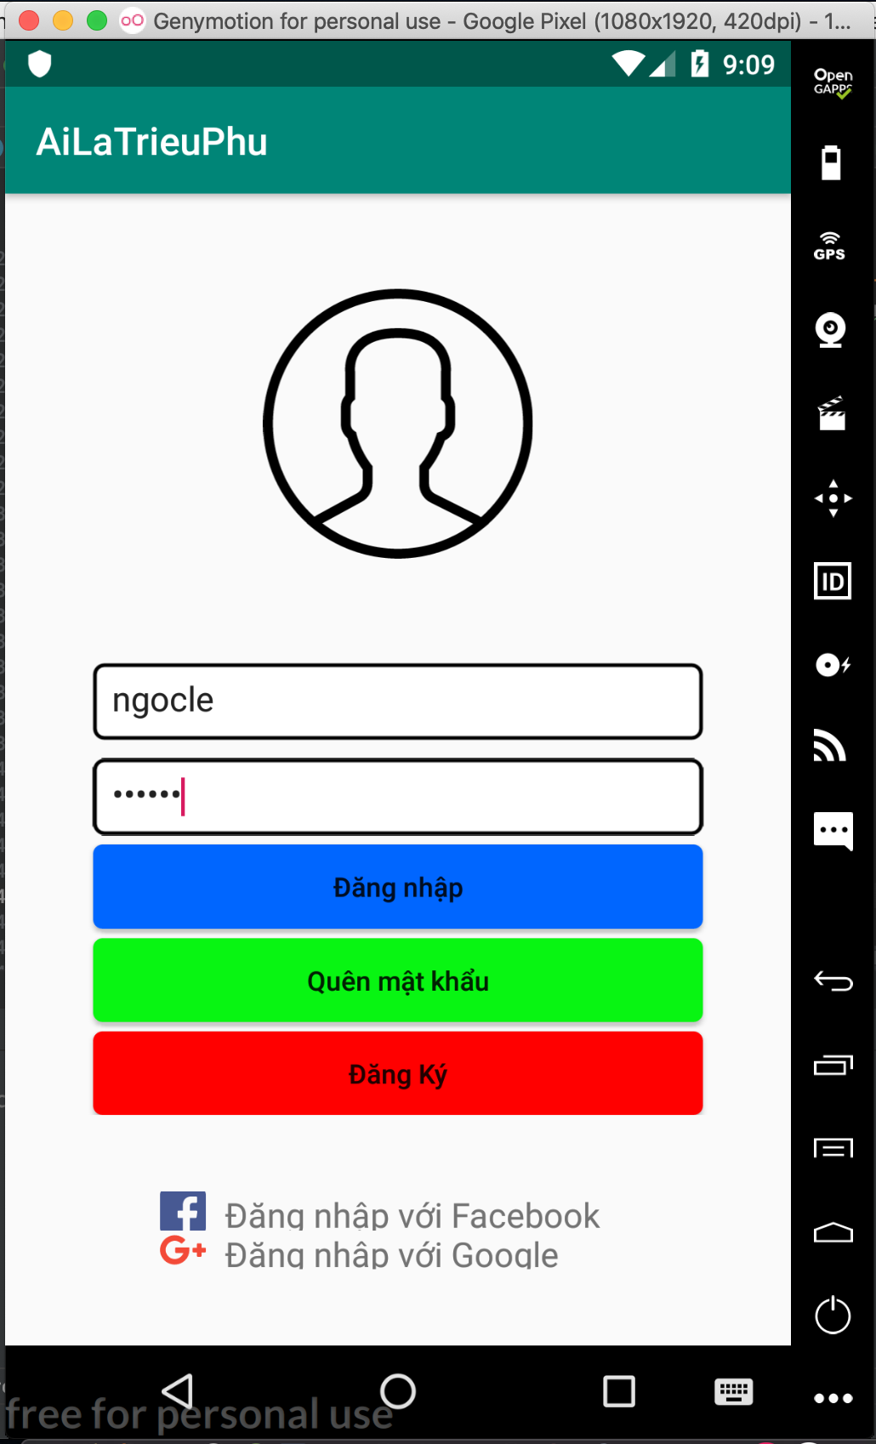

Hình 2.3:Chức năng đăng nhập

### Chức năng quên mật khẩu

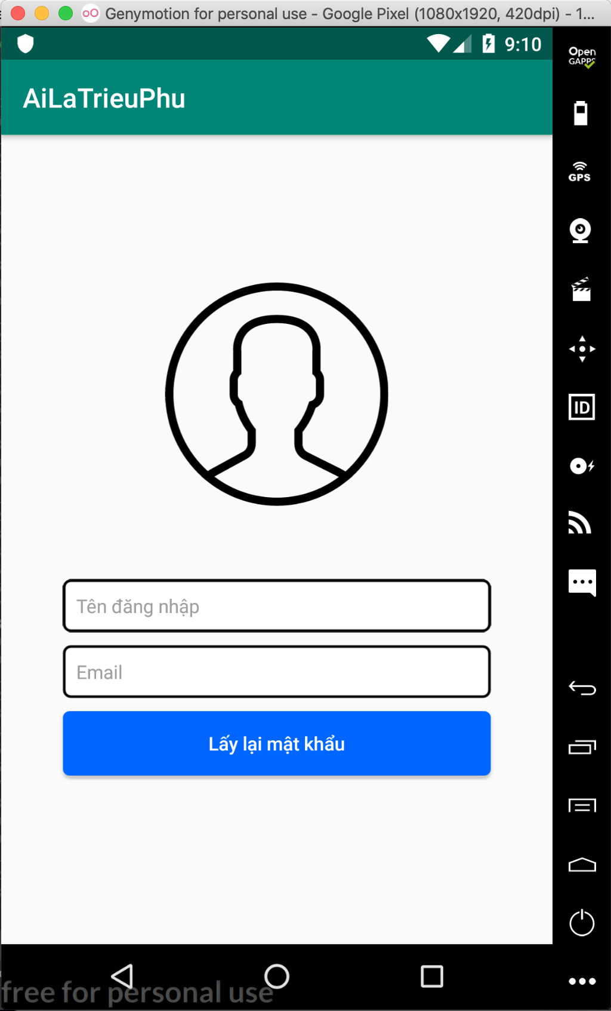

Hình 2.4:Chức năng quên mật khẩu

### Chức năng xem bảng xếp hạng

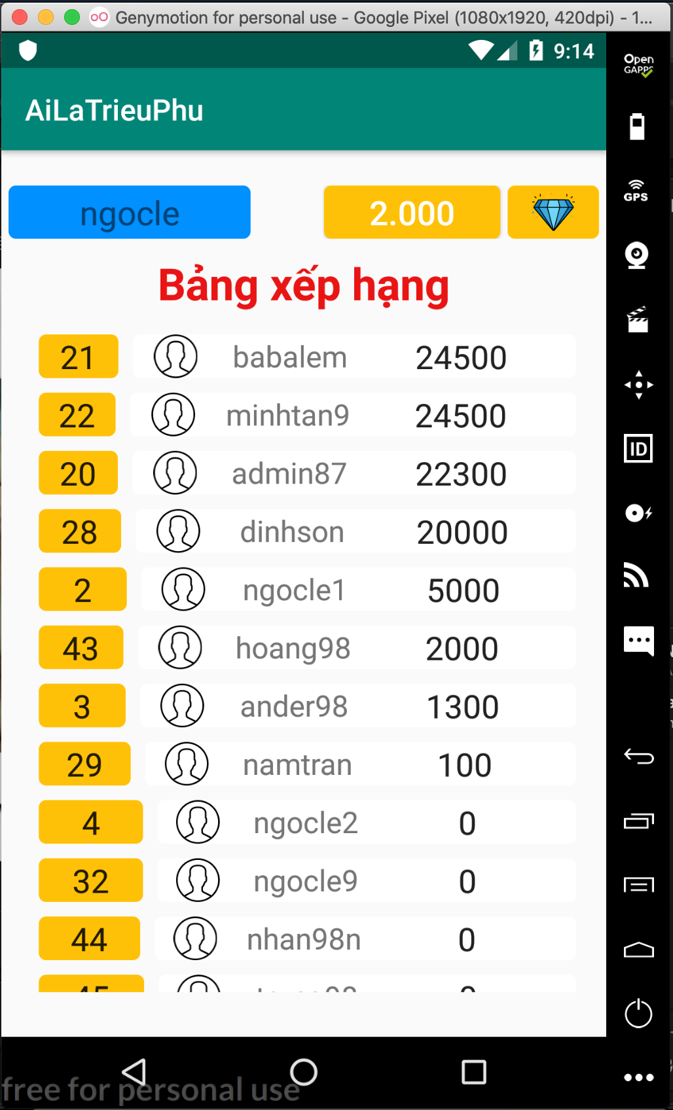

Hình 2.5:Chức năng xem bảng xếp hạng

### Chức năng xem lịch sử chơi

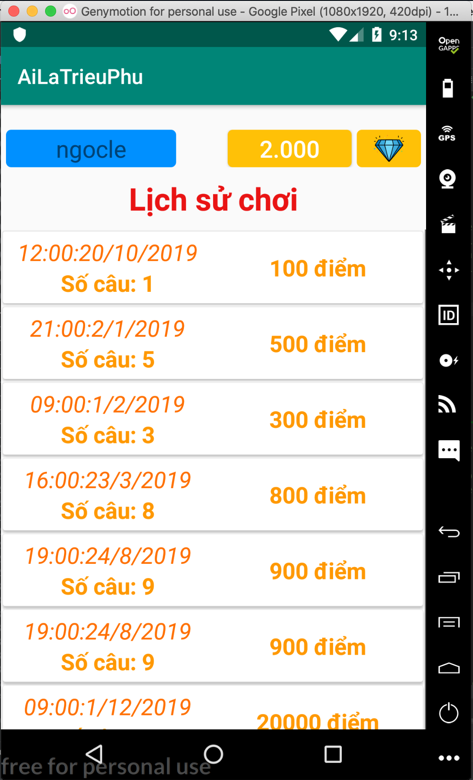

Hình 2.6:Chức năng xem lịch sử chơi

### Chức năng mua credit

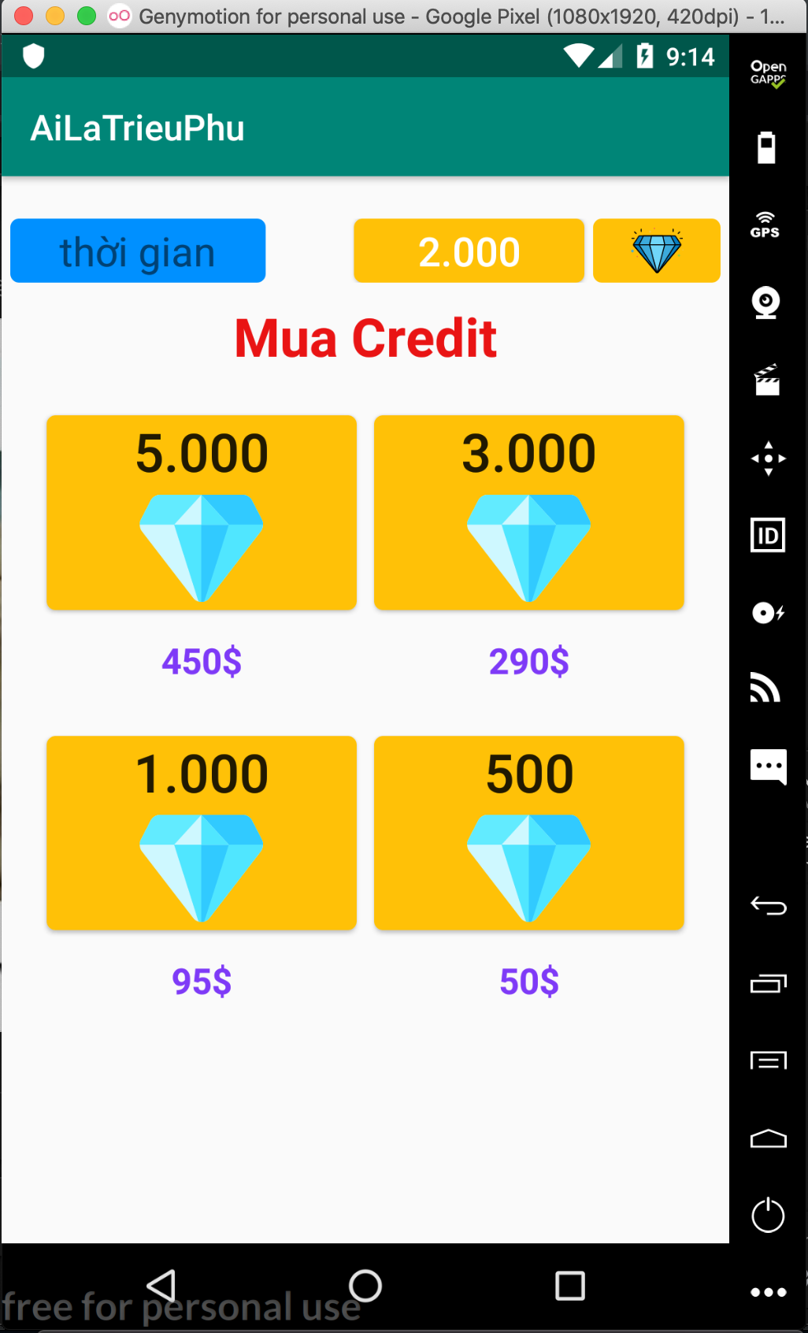

Hình 2.7:Chức năng mua credit

### Chức năng chọn lĩnh vực

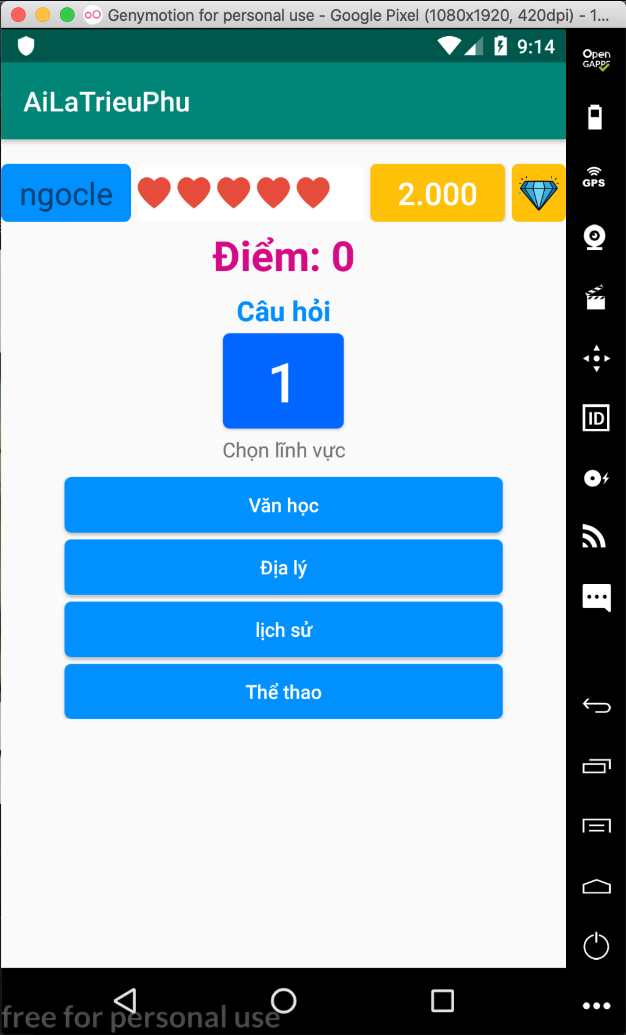

Hình 2.8:Chức năng chọn lĩnh vực

### Chức năng hiển thị câu hỏi



Hình 2.9:Chức năng hiển thị câu hỏi

### Chức năng mua câu hỏi

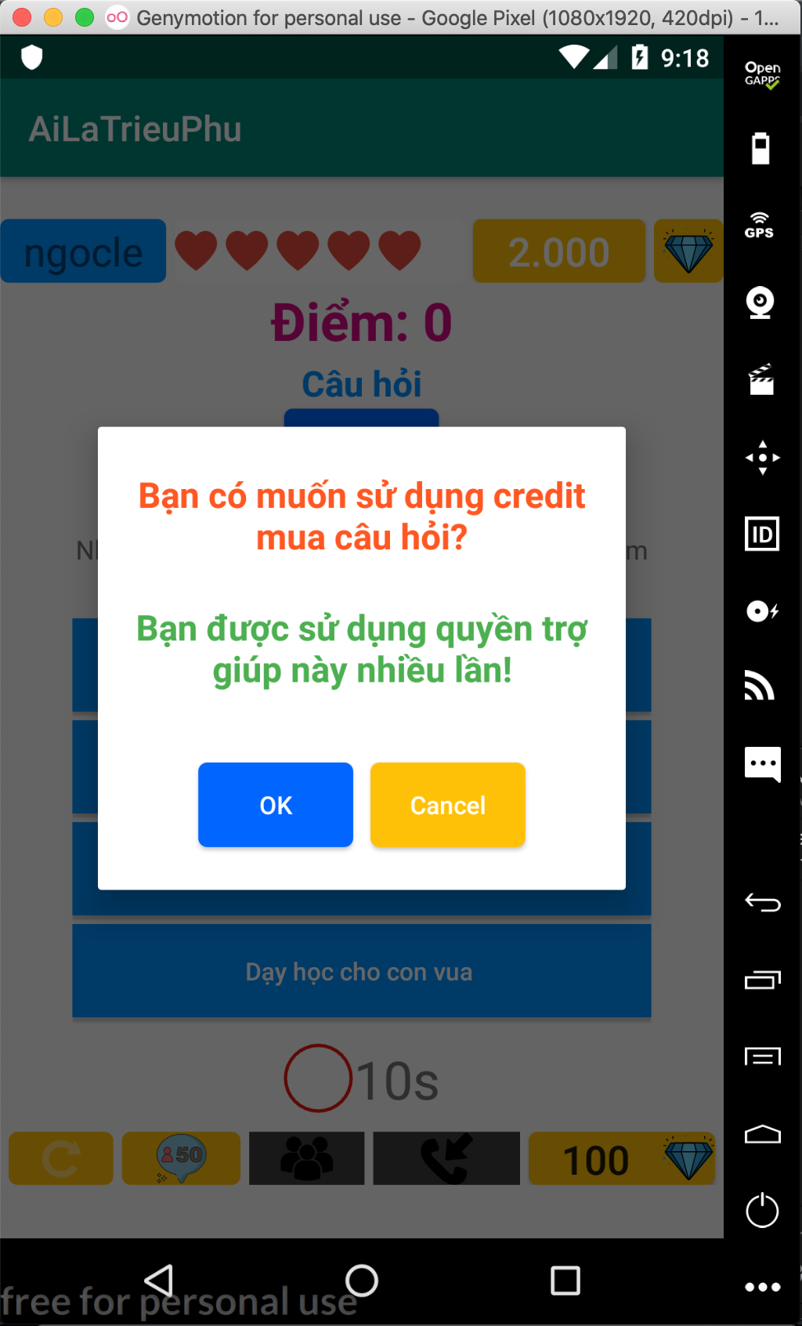

Hình 2.10:Chức năng mua câu hỏi

### Chức năng chuyển câu hỏi

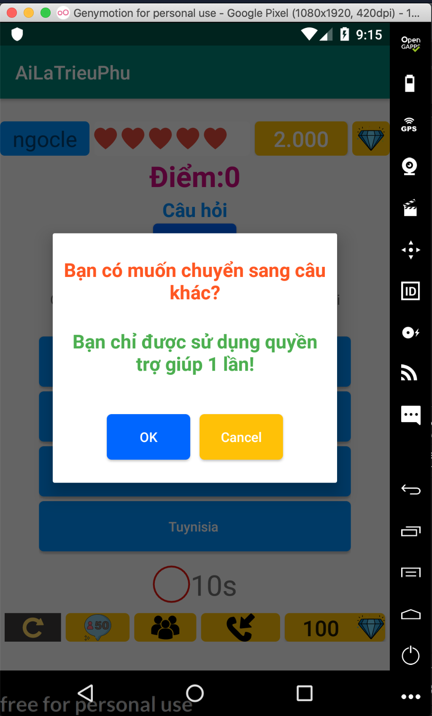

Hình 2.11:Chức năng chuyển câu hỏi

### Chức năng cập nhật tài khoản

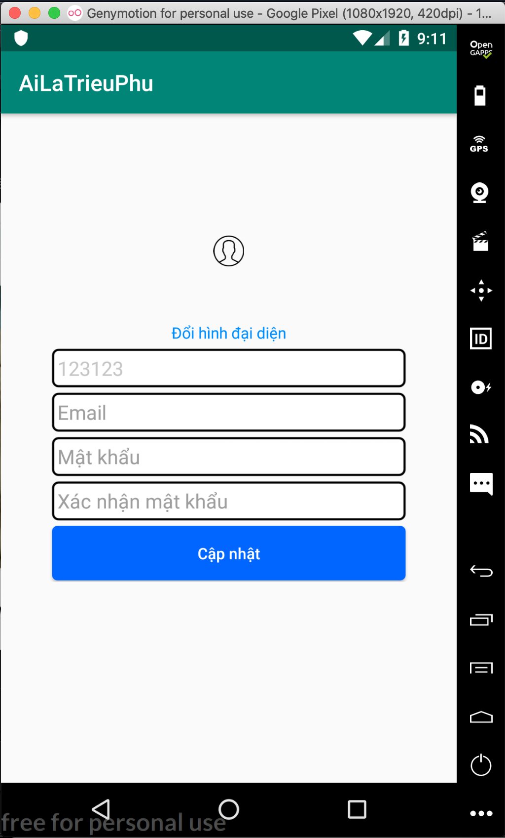

Hình 2.12:Chức năng cập nhật tài khoản

### Chức năng trợ giúp từ khán giả

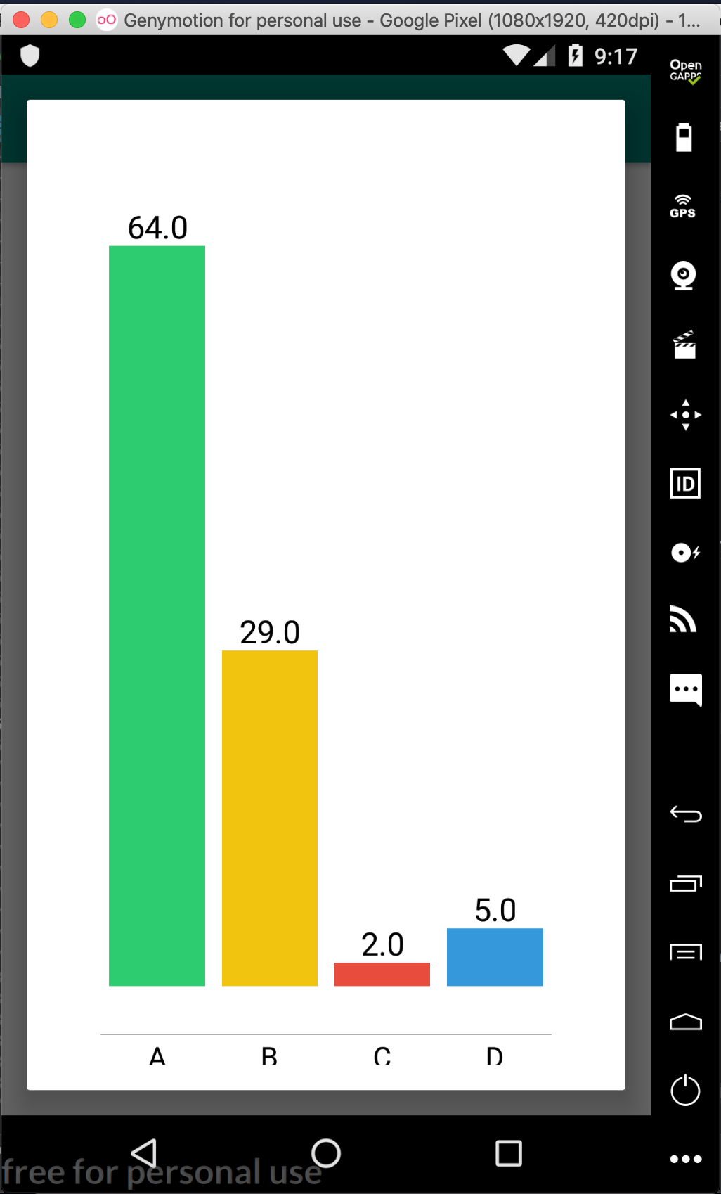

Hình 2.13:Chức năng trợ giúp từ khán giả

### Chức năng loại câu trả lời sai

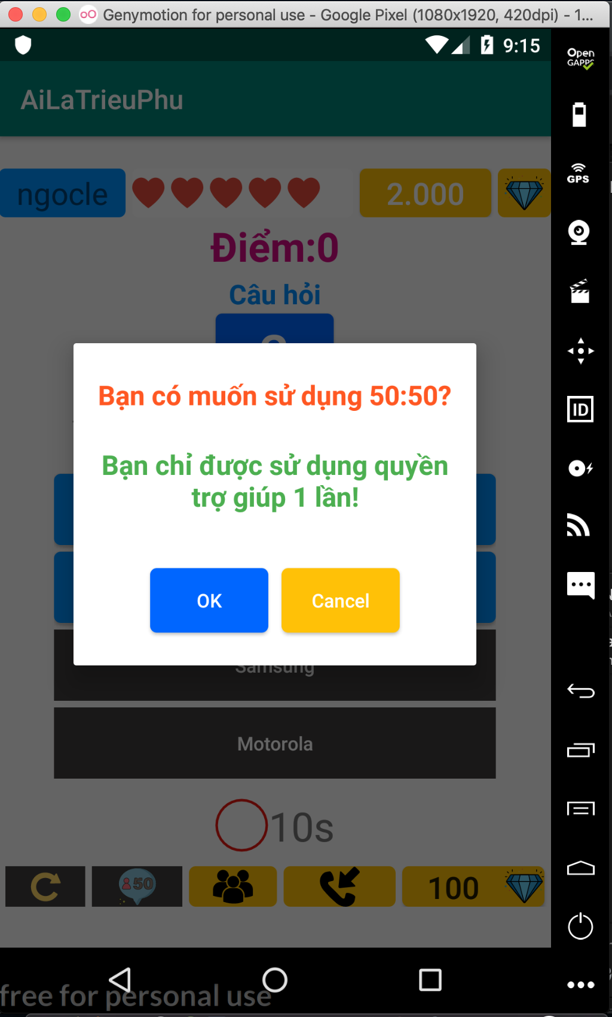

Hình 2.14:Chức năng loại câu trả lời sai

### Chức năng gọi điện cho người thân

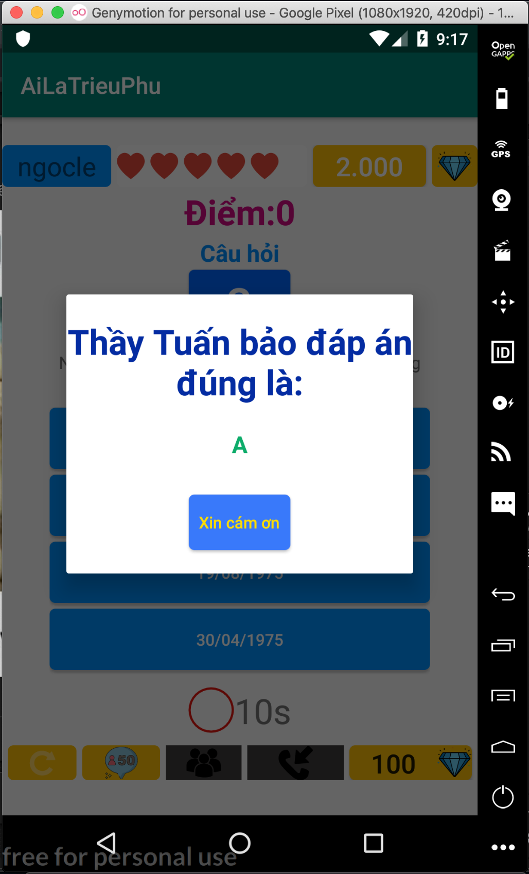

Hình 2.15:Chức năng gọi điện thoại cho người thân

## Mô hình CSDL quan hệ

Bảng 2.1:Bảng quan_tri_vien

|  |  |  |  |
| --- | --- | --- | --- |
| **STT** | **TÊN TRƯỜNG** | **KIỂU DỮ LIỆU** | **GHI CHÚ** |
| 1 | Id | int |  |
| 2 | Ten_linh_vuc | text |  |
| 3 | Xoa | bool |  |

Bảng 2.2:Cau_hoi

|  |  |  |  |
| --- | --- | --- | --- |
| **STT** | **TÊN TRƯỜNG** | **KIỂU DỮ LIỆU** | **GHI CHÚ** |
| 1 | Id | int |  |
| 2 | Noi_dung | text |  |
| 3 | linh_vuc_id | int |  |
| 4 | Phuong_an_a | text |  |
| 5 | Phuong_an_a | text |  |
| 6 | Phuong_an_a | text |  |
| 7 | Phuong_an_a | text |  |
| 8 | Dap_an | text |  |
| 9 | Xoa | bool |  |

Bảng 2.3:Nguoi_choi

|  |  |  |  |
| --- | --- | --- | --- |
| **STT** | **TÊN TRƯỜNG** | **KIỂU DỮ LIỆU** | **GHI CHÚ** |
| 1 | Id | int |  |
| 2 | Ten_dang_nhap | text |  |
| 3 | Mat_khau | text |  |
| 4 | Email | text |  |
| 5 | Hinh_dai_dien | text |  |
| 6 | Diem_cao_nhat | int |  |
| 7 | Credit | int |  |
| 8 | Xoa | bool |  |

Bảng 2.4:Chi_tiet_luot_choi

|  |  |  |  |
| --- | --- | --- | --- |
| **STT** | **Tên trường** | **Kiểu dữ liệu** | **Ghi chú** |
| 1 | Id | int |  |
| 2 | Luot_choi_id | int |  |
| 3 | Cau_hoi_id | int |  |
| 4 | Phuong_an | text |  |
| 5 | Diem | int |  |

Bảng 2.5:Lich_su_mua_credit

|  |  |  |  |
| --- | --- | --- | --- |
| **STT** | **Tên trường** | **Kiểu dữ liệu** | **Ghi chú** |
| 1 | Id | int |  |
| 2 | Nguoi_choi_id | int |  |
| 3 | Goi_credit_id | int |  |
| 4 | Credit | int |  |
| 5 | So_tien | int |  |

Bảng 2.6:Luot_choi

|  |  |  |  |
| --- | --- | --- | --- |
| **STT** | **Tên trường** | **Kiểu dữ liệu** | **Ghi chú** |
| 1 | Id | int |  |
| 2 | Nguoi_choi_id | int |  |
| 3 | So_cau | int |  |
| 4 | Diem | text |  |
| 5 | Ngay_gio | text |  |

Bảng 2.7:Goi_credit

|  |  |  |  |
| --- | --- | --- | --- |
| **STT** | **Tên trường** | **Kiểu dữ liệu** | **Ghi chú** |
| 1 | Id | int |  |
| 2 | Ten_goi | text |  |
| 3 | Credit | int |  |
| 4 | So_tien | int |  |
| 5 | Xoa | bit |  |

Bảng 2.8:Cau_hinh_diem_cau_hoi

|  |  |  |  |
| --- | --- | --- | --- |
| **STT** | **Tên trường** | **Kiểu dữ liệu** | **Ghi chú** |
| 1 | Id | int |  |
| 2 | Thu_tu | int |  |
| 3 | diem | int |  |

Bảng 2.9:Cau_hinh_app

|  |  |  |  |
| --- | --- | --- | --- |
| **STT** | **Tên trường** | **Kiểu dữ liệu** | **Ghi chú** |
| 1 | Id | int |  |
| 2 | Co_hoi_sai | int |  |
| 3 | Thoi_gian_tra_loi | int |  |

Bảng 2.10:Cau_hinh_tro_giup

|  |  |  |  |
| --- | --- | --- | --- |
| **STT** | **Tên trường** | **Kiểu dữ liệu** | **Ghi chú** |
| 1 | Id | int |  |
| 2 | Loai_tro_giup | int |  |
| 3 | Thu_tu | int |  |
| 4 | credit | int |  |

Bảng 2.11:Quan_tri_vien

|  |  |  |  |
| --- | --- | --- | --- |
| **STT** | **Tên trường** | **Kiểu dữ liệu** | **Ghi chú** |
| 1 | Id | int |  |
| 2 | Ten_dang_nhap | text |  |
| 3 | Mat_khau | text |  |
| 4 | Ho_ten | text |  |
| 5 | Xoa | bit |  |

# CÀI ĐẶT

## ĐĂNG KÍ

## ĐĂNG NHẬP

## QUẢN LÝ TÀI KHOẢN

## TRÒ CHƠI MỚI

## LỊCH SỬ CHƠI

## BẢNG XẾP HẠNG

## MUA CREDIT

# KẾT LUẬN VÀ HƯỚNG PHÁT TRIỂN

## Những chức năng đã cài đặt được

## Những chức năng chưa cài đặt được

## Kết luận

### Ưu điểm

### Nhược điểm

## Hướng phát triển

## Bảng phân công nhiệm vụ

|  |  |  |  |
| --- | --- | --- | --- |
| **STT** | **Công việc** | **Thành viên** | **Tỉ lệ hoàn thành(%)** |
|  |  |  |  |
|  |  |  |  |
|  |  |  |  |

## Lịch sử commit